**Министерство науки высшего образования России**

**ФГБОУ ВПО «Пензенский государственный университет»**

**Кафедра «Математическое обеспечение и применение ЭВМ»**

**ОТЧЕТ** по лабораторной работе

**«Программа построения матрицы инцидентности по матрице смежности заданного неориентированного графа**»

Выполнил: ст. гр. 19ВИ1

Мельхов А.А.

Проверил: к.т.н., доцент

Казакова И.А.

**Тема:** «Программа построения матрицы инцидентности по матрице смежности заданного неориентированного графа»

**Программный код**: (Python)  
import numpy as np;

def inc_to_adj(adj):

  cols = len(adj)

  rows = len(adj[0])

  row = 0;

  edge = 0;

  incidence = []

  for col in range(cols):

      for row in range(rows):

        if (row<= col) and (adj[col][row]):

            incidence.append([0]*cols);

            incidence[edge][row] = 1;

            incidence[edge][col] = 1

            edge+=1;

        row+=1

  return incidence

adj = [

                       [0, 1, 1, 1, 0, 0],

                       [1, 0, 1, 1, 0, 0],

                       [1, 1, 0, 0, 0, 1],

                       [1, 1, 0, 0, 1, 1],

                       [0, 0, 0, 1, 0, 1],

                       [0, 0, 1, 1, 1, 0]

]

print('adjective',*adj, sep="\n")

print()

a = np.array(inc_to_adj(adj))

print('incidence',*a.T, sep="\n")

**Демонстрация работы приложения:**

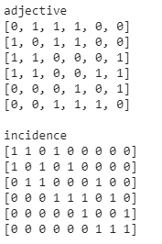

**Вывод**: узнал способ перевода матрицы